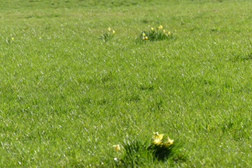

Liebe Schülerinnen und Schüler,

der Lockdown ist absehbar noch nicht zu Ende, die Zahlen steigen wieder leicht. Sehr besondere und anstrengende Zeiten sind das. Da müssen wir alle gut auf uns aufpassen und uns darum kümmern, dass nicht nur unser Körper, sondern auch unsere Seelen so weit wie möglich gesund bleiben.

Sie bekommen daher für diese Woche eine vielleicht aus Ihrer Sicht etwas besondere oder merkwürdige Aufgabe. Sie ist aber sehr ernst gemeint und wichtig für Sie persönlich.

**AUFGABE:**

Bitte nehmen Sie sich während unserer Unterrichtszeit ausdrücklich Zeit für sich! Machen Sie nichts für die Schule, nichts für den Betrieb, sondern nur für sich. Und das am besten ohne Computer und ohne Handy – weil Sie sonst von sich zu sehr abgelenkt sin!!! Das ist für manche vielleicht die größte Herausforderung 😉

Finden Sie dabei heraus, womit Sie in so außergewöhnlichen Zeiten wie diesen Ihren ganz persönlichen Akku innerlich aufladen können.

Sie sollen bitte die Zeit nicht verschlafen (Ruhe und Schlaf ist für alle wichtig), sondern Sie sollen beginnen herauszufinden, was Ihnen und Ihrer Seele guttut, wenn so Vieles um Sie herum wegbricht und Sie nicht mehr auf gewohnte Aktivitäten zurückgreifen können.

-Mit dem Hund spazieren gehen

-Auf der Couch entspannen

-kochen

-Mich mit freunden treffen, ach ne warte...

**Beispiele:**

* Tagebuch schreiben / Brief schrieben
* Das LieblingsPodcast anhören (ohne dabei anderes zu erledigen)
* Ein Bild malen
* Brief an einen lieben Menschen zu schreiben
* joggen Sie eine Runde oder gehen spazieren, achten dabei auf Kleinigkeiten am Wegesrand, an denen Sie sonst achtlos vorübergehen.
* eventuell planen Sie ein besonderes Essen, das Sie für sich kochen, nehmen sich Zeit, in Ruhe
* Blumen z. B. auf dem Balkon einpflanzen
* …

Bitte halten Sie Ihre Erfahrungen / Notizen Ihrer Zeit für sich von der für manche vermutlich ungewöhnlichen und ungewohnten „Aufgabe“ für unsere nächste Stunde bereit.

Ich hoffe, dass Sie sich auf diese Erfahrung einlassen möchten und wünsche Ihnen eine gute Zeit zum Auftanken für sich!

**Info für die nächste Stunde:**

Ich werde Sie zu Beginn der kommenden Stunde bitten, sich in Kleingruppen über Ihre Erfahrungen auszutauschen. Es wäre also schön, wenn jede und jeder von Ihnen etwas beitragen könnte. Sie müssen ja nicht alle Details austauschen.

Leitfragen werden sein:

1. Wie war die Zeit für mich insgesamt?

2. Was fiel mir schwer? Wo hat es geholpert, warum hat manches vielleicht auch nicht geklappt?

3. Was hat gut geklappt? Was war schön oder hilfreich?

4. Was möchten Sie aus diesen Erfahrungen evtl sogar in die Zukunft mitnehmen?

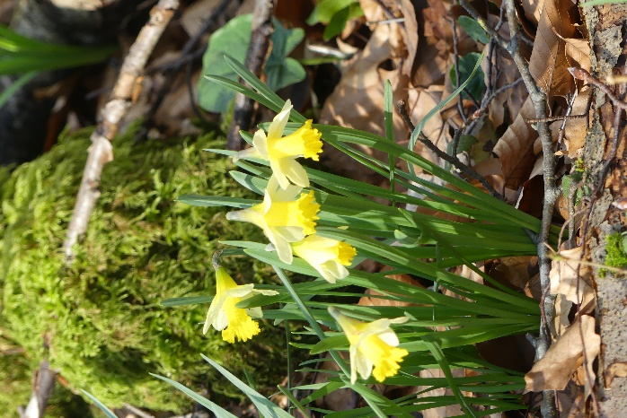

Fotos: C. Erzfeld